Схематическое изображение одного из видов генераторов, связанного с паровыми турбинами и имеющего ротор с неявновыраженными полюсами

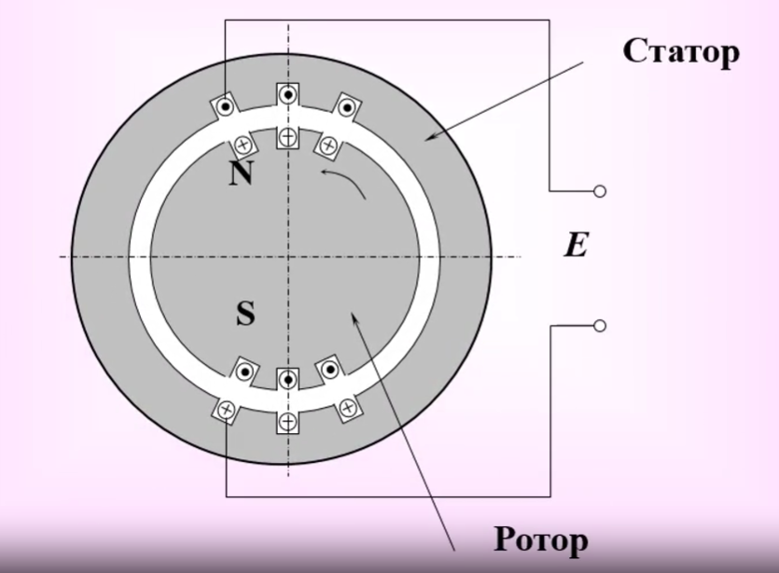

Векторы и вид кривых электродвижущих сил Е, вырабатываемых генератором во время вращения с круговой частотой

Схема генератора и кривые э.д.с., создаваемые на выходе обмоток

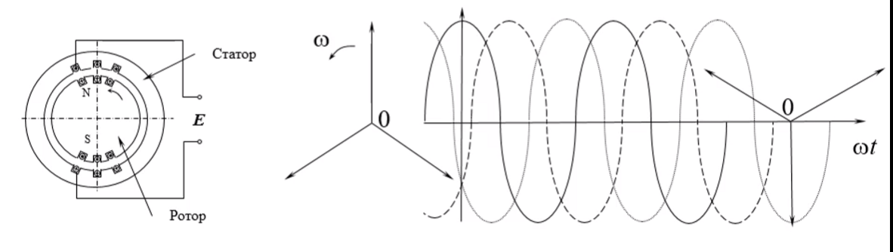

Виды электрчиеских сетей

По напряжению

1) малые напряжения (42 (50) В ), (110 (120) В). Считаются относительно безопасными. При амплитудном значении 60 В потеря изоляционных свойств кожи. I = U/Rh (42/1000=0,042 А, 42/5000=0,0084 А - есть разница). 50-60 Гц-12 В - минимальное в силовых системах, 36 В - распространённое на производстве. Постоянный ток - сварка 80 В - хх, 40 В - рабочее U. Стандартный ряд низких напряжений следующий: 6; 12; 24; 48 В – для промышленной частоты и 6; 12; 24; 36; 48; 60; 72; 110 В - на постоянном токе

2) < 1 кВ - 127, (далее умножением на 1.732) 220, 380, 660, 1000 В. 110 В – для промышленной частоты и 220 и 400 В - на постоянном токе. К потребителю электроэнергия подаётся от понижающих трансформаторов со стандартным рядом напряжений 230/400; 400/690 или 1000 В - для трёхфазных сетей или 120/240 В - для однофазных трёхпроводных сетей [ГОСТ 29322-92].

3) > 1 кВ 3, 6, 10, 35кВ - локальные сети, 110, 220, 330, 400, 500, 750, 1150 кВ - ЛЭП. Проект до 2,3 МВ, но сложности с экологией - сильная ионизация воздуха, тяжёлые ионы. Стандартные напряжения 3; 6; 10; 15; 20; 35; 45; 66; 110; 132; 150; 220; 300; 363; 420; 525; 765 и 1200 кВ

По конфигурации сети

А) число фаз

1ф проводная, 1ф двухпрвоодная, 1ф трехпроводная

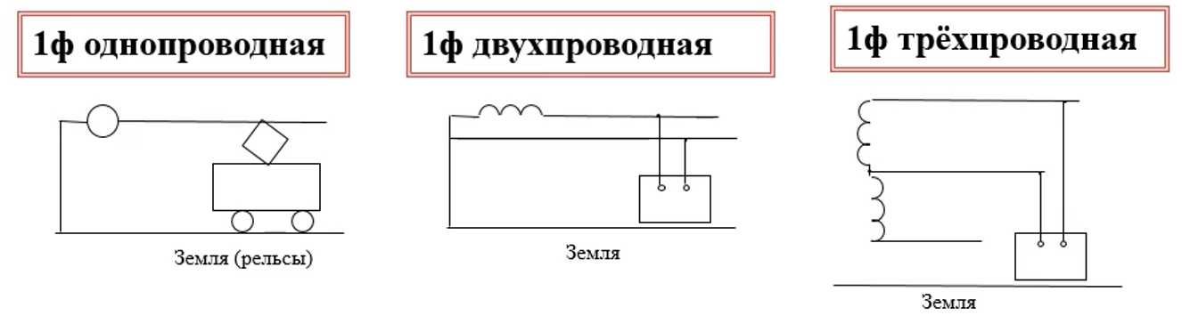

3ф – 3ч, 4ч, и 5 проводные с нулевым защитным проводником

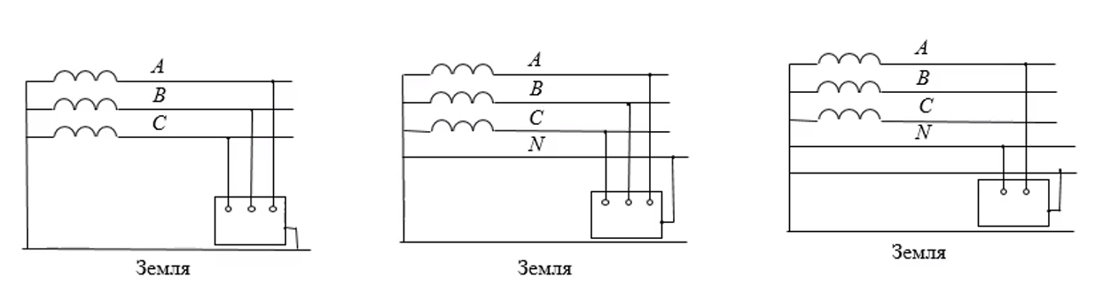

Б) отношение нейтрали к земле

Изолированная от земли, заземленная через резистор или реактор, глухозаземленная

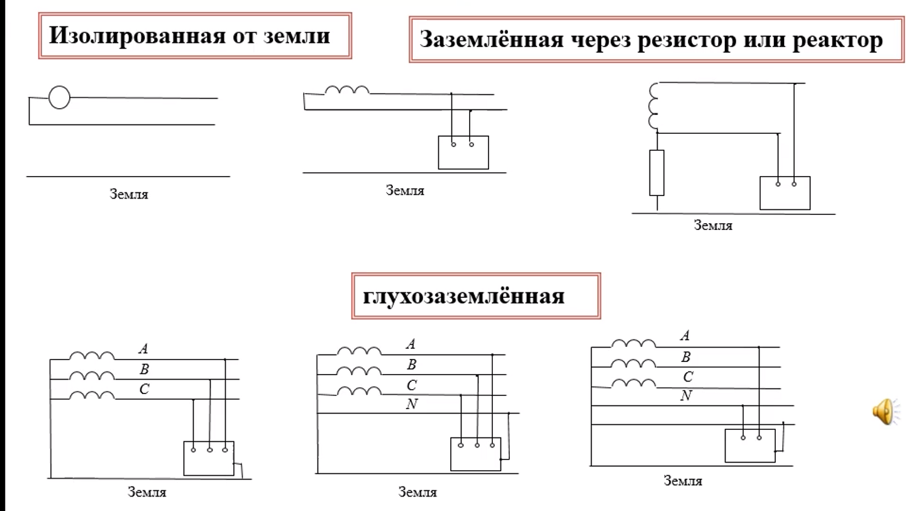

**Виды электрических сетей (современное обозначение по ПУЭ в соответствии с международной классификацией)**

Обозначения названий от латинского происхождения: I - (isolato) изолированный, T - (terra) земля, N - (neutro) нейтраль, C - (communе) общий, S - (separate) отдельный

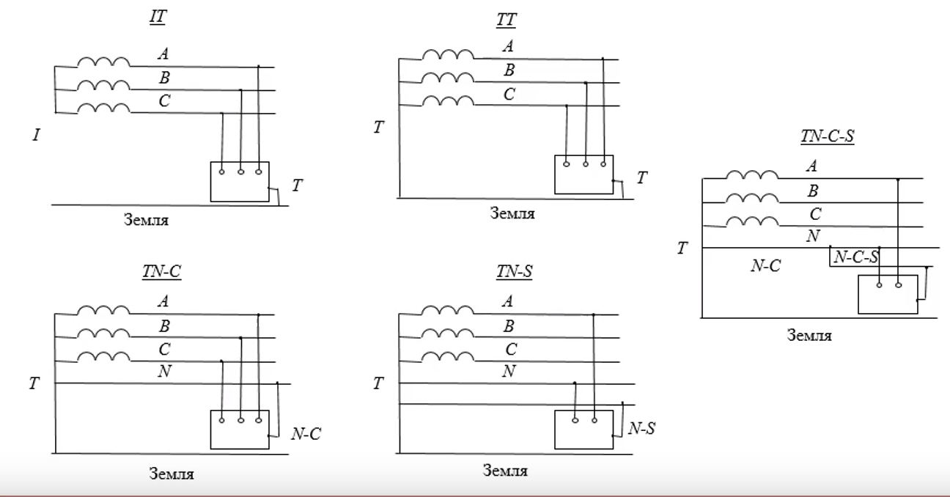

Двухфазное прикосновение к токоведущим частям

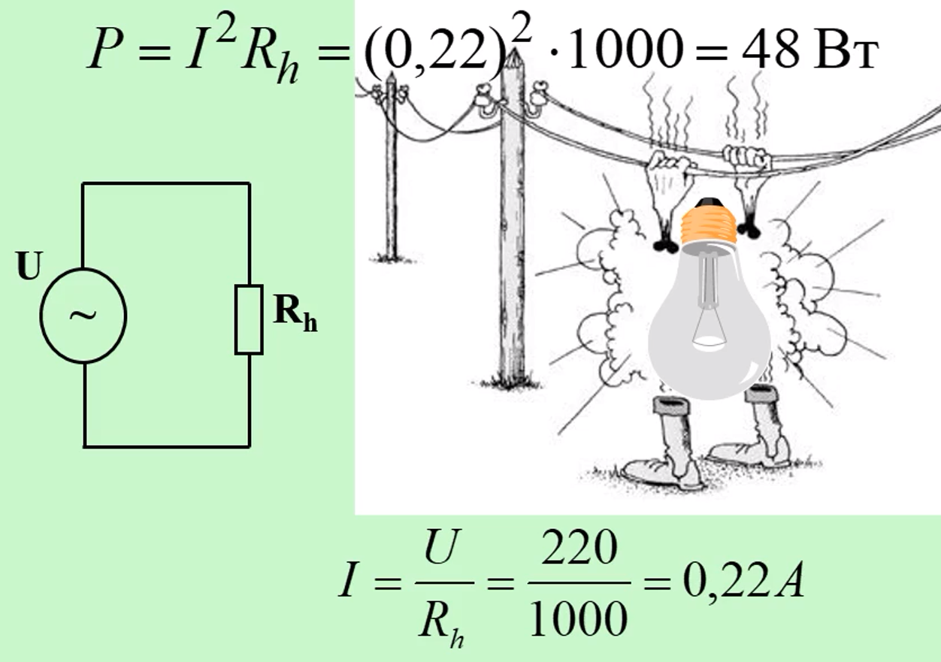

Однополосное (однофазное прикосновение)

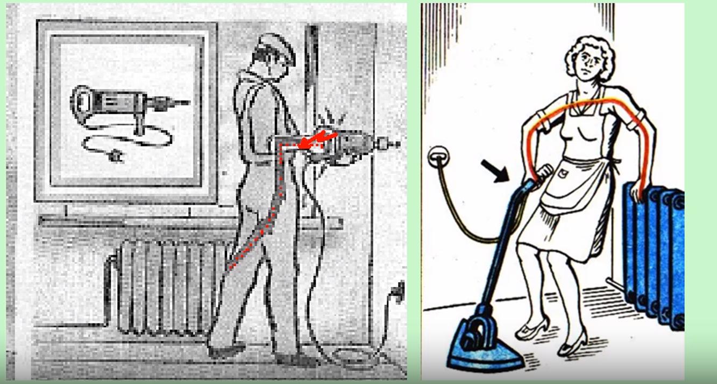

Контакт с токоведущими частями: прямой и косвенный

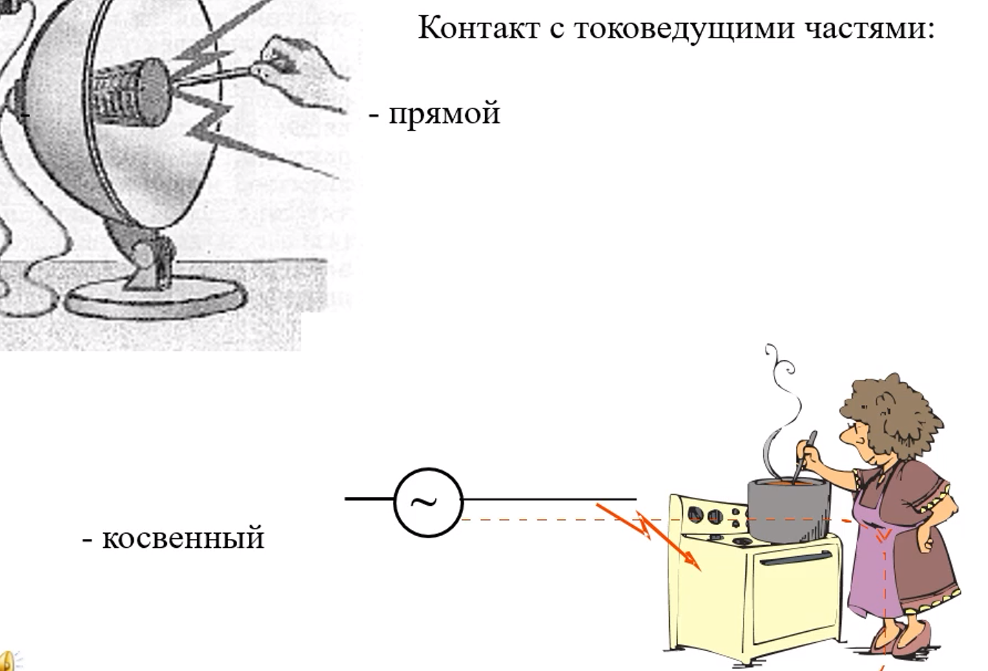

Эквивалентная электрчиеская схема для расчёта токов по ТОЭ

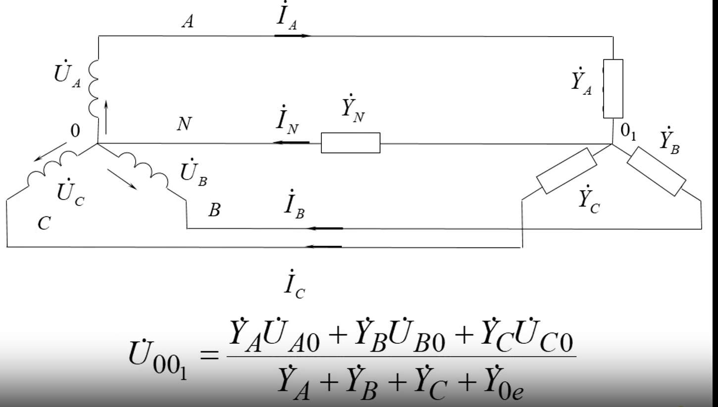

Общая эквивалентная электрическая схема для анализа безопасности человека

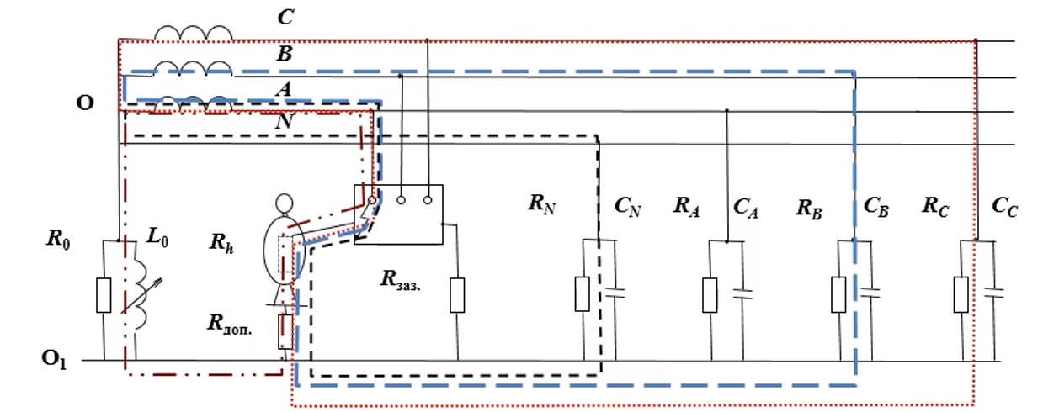

Необходимо помнить, что ток не втекает в землю и растекается по ней, как это часто пытаются объяснить студенты, а протекает по замкнутому контуру и только по такому, где есть источник напряжения. Не случайно поэтому, на схеме не обозначен путь тока от фазы А через человека, землю и опять на фазу А, хотя такой путь с нулевым напряжением рассматривается в расчётном методе контурных токов.

На пути тока в трёхфазной системе может встретиться источник, имеющий фазное напряжение Ub (цепь тока через нейтральный провод и обмотку фазы А с напряжением U4) и источник, имеющий разность двух фазных напряжений или линейное напряжение U (цепь тока проходит через фазы В или С, через соответствующие обмотки В или С и обмотку фазы А).

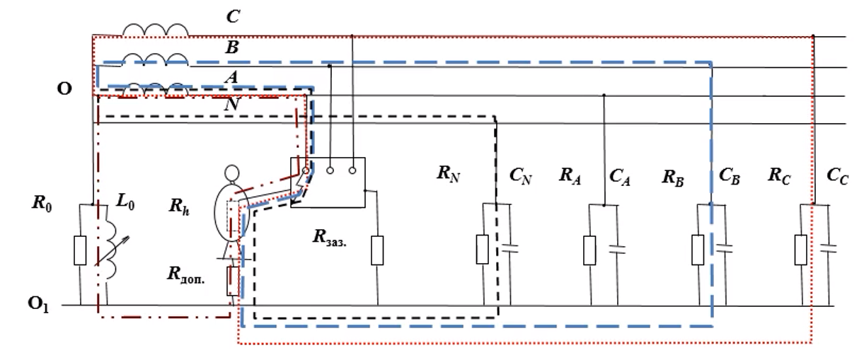

В некоторых частных случаях, имея параметры сети, можно легко рассчитать эти токи, используя закон Ома I=U/Z, однако в общем случае суммирование токов должно проводиться векторно из-за комплексного характера напряжений U, сопротивлений Z и проводимостей Уфаз относительно земли.

Расчёт эквивалентной электрической схемы

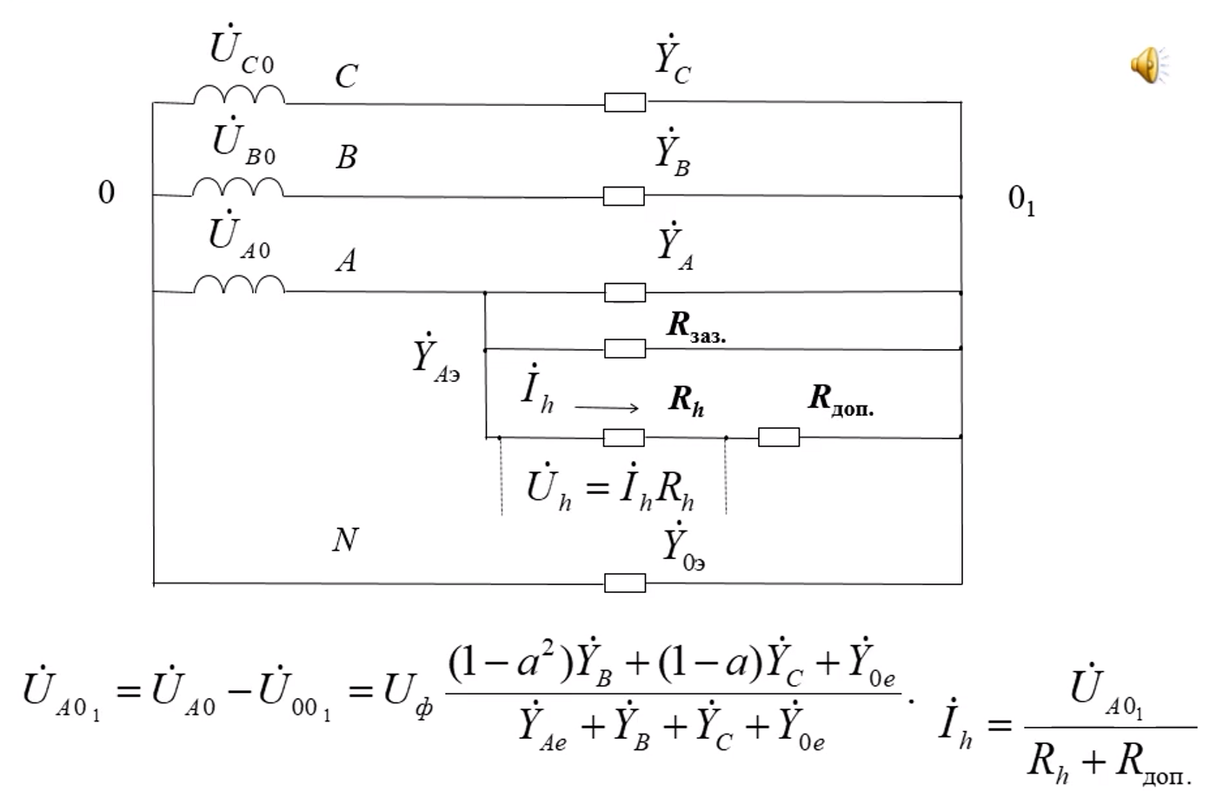

Пояснение к введению единичного вектора альфа

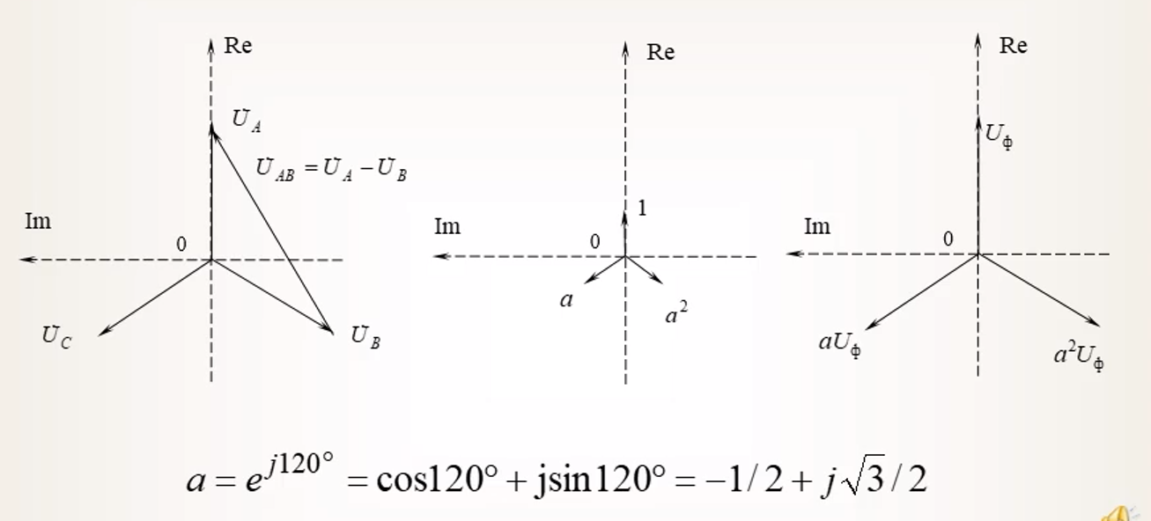

Расчет эквивалентной электрической схемы с изолированной нейтралью

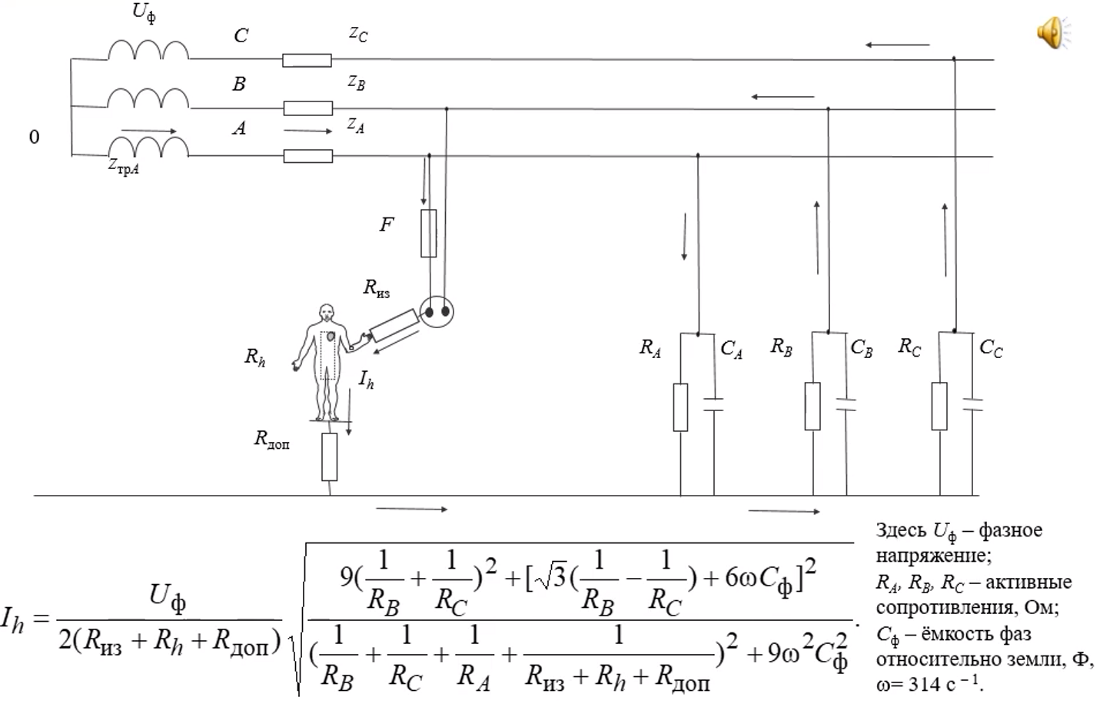

Для однофазного источника питания и двухпрвоодной сети

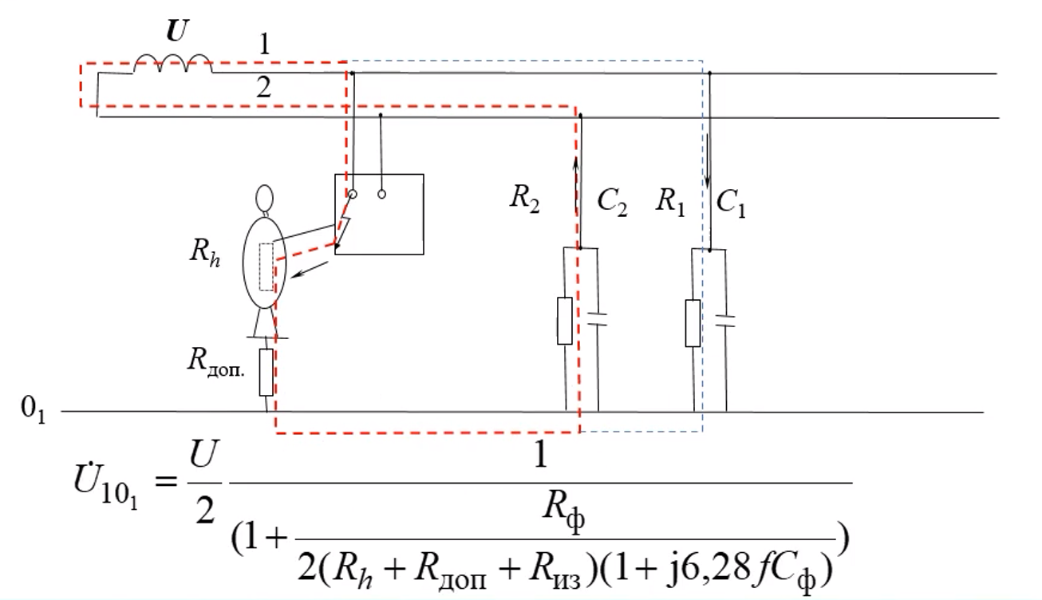

Это означает, что при прочих равных условиях (напряжении источника и проводимостей фаз или полюсов относительно земли) опасность в такой системе уменьшается по сравнению с трёхпроводной трёхфазной сетью.

Анализ условий безопасности в сети с глухозаземленной нейтралью

Условия безопасности человека при прямом прикосновении в системе с глухим заземлением нейтрали определяются в основном сопротивлением рабочего заземления R0 и практически не зависят от сопротивлений и ёмкостей фаз относительно земли. Напряжение на фазе А, к которой касается человек будет равно:

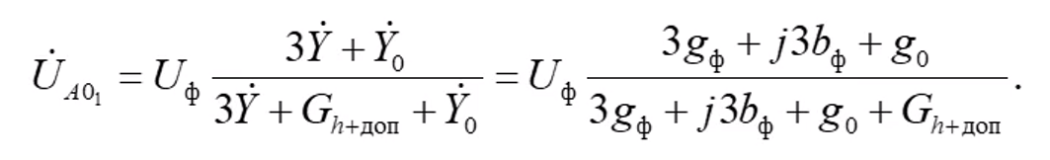

При косвенном однофазном прикосновениях без средств защиты в трёхфазной СГЗН напряжение между фазным проводом и землёй определяется формулой:

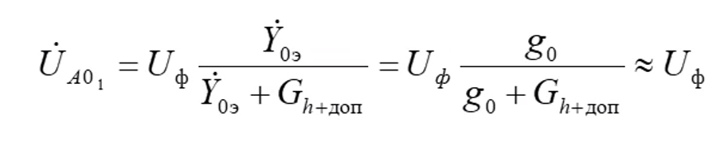

Анализ опасности замыкания другой фазы на землю:

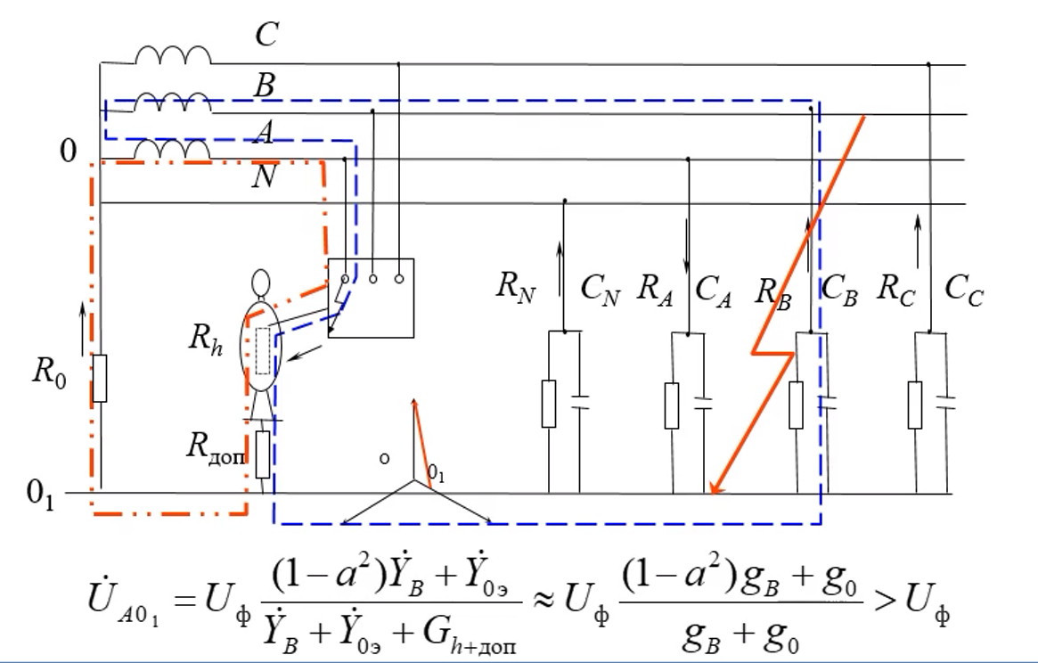

Напряжение между фазным проводом и землёй после исключения относительно малых проводимостей фаз А и С по сравнению с проводимостью фазы В увеличивается по сравнению с фазным, но может скорее всего быть ближе к фазному, чем к линейному

Анализ опасности в сети с глухозаземленной нейтралью

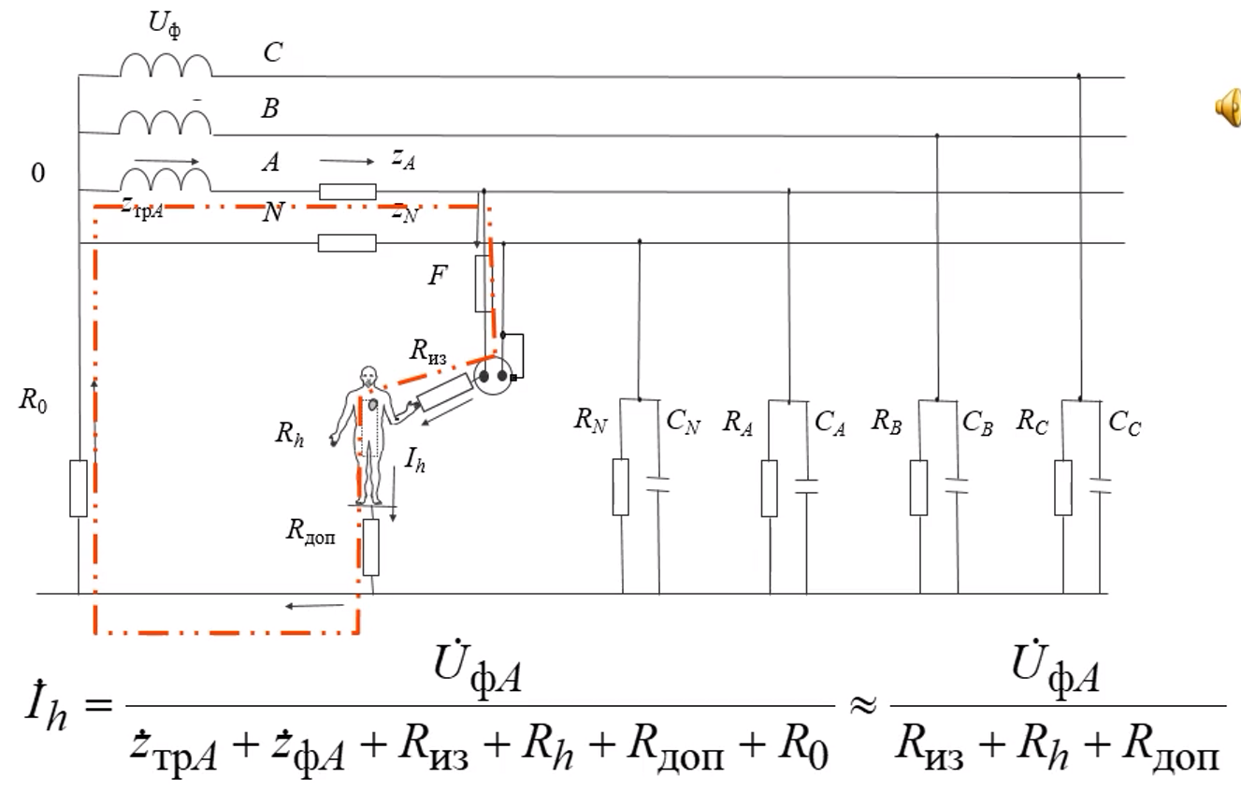

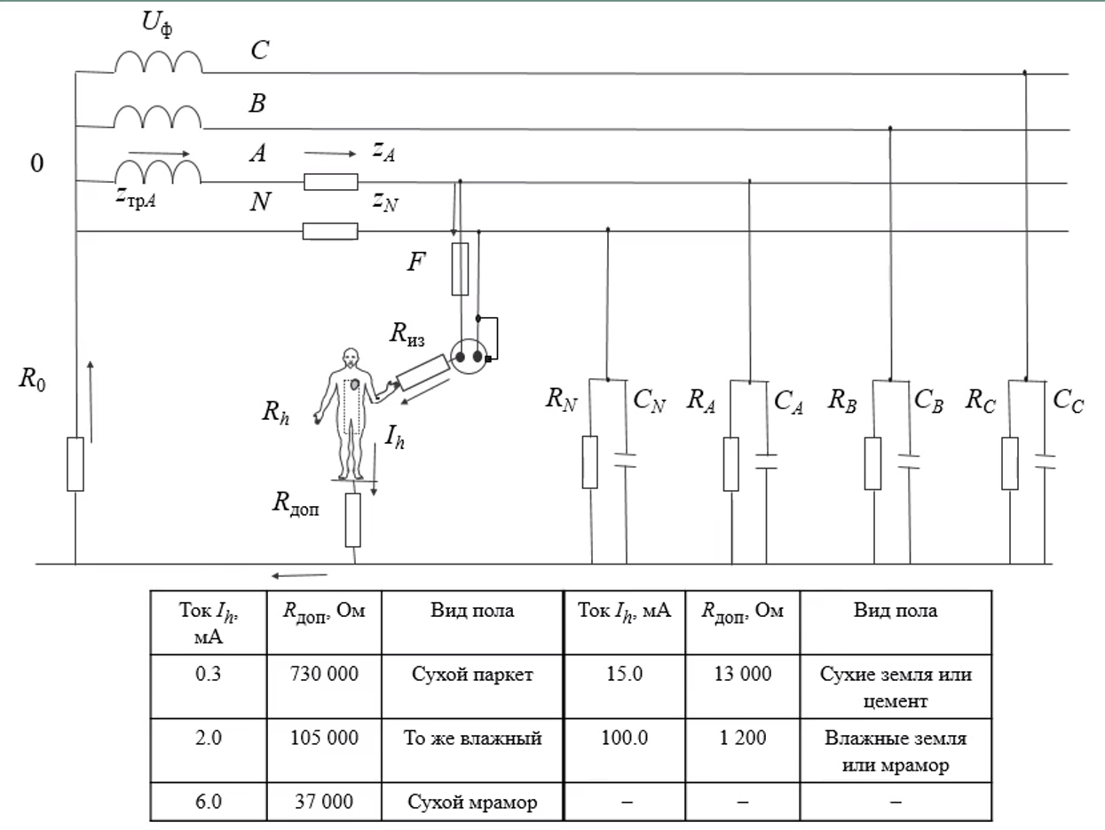

Проблемы шагового напряжения

Одной из возможных цепей тока, в которую может включиться человек или любое другое живое существо, например, корова (зафиксировано достаточно большое число смертельных случаев для домашних животных), является шаговое напряжение.

Напряжение шага - это напряжение (эффективное) в зоне растекания тока с заземления или с находящейся в контакте землей проводящей части в землю между двумя находящимися на поверхности этой земли точками, отстоящими одна от другой на расстоянии 1 м - применительно к человеку и 1.4 м - применительно к крупному рогатому скоту и лошадям.

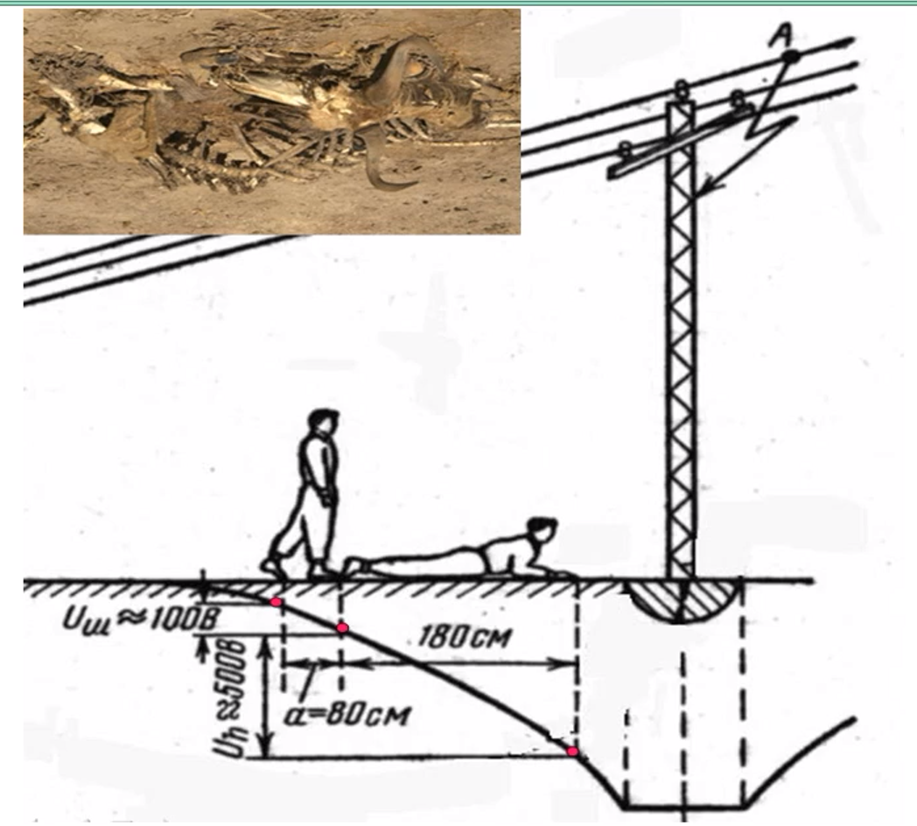

Рисунки по шаговому напряжению

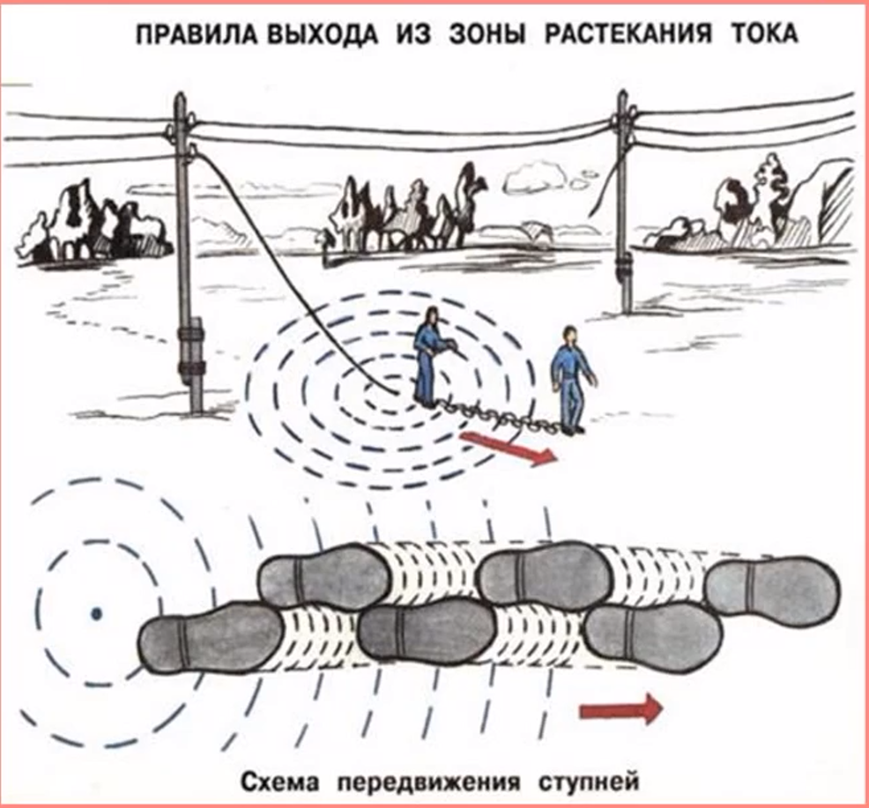

Проблемы шагового напряжения

Образования опасных потенциалов на поверхности земли может быть при замыкании фаз на землю либо вблизи места замыкания, например, у опор линий электропередач либо у заземлённых нейтралей трансформатора или оборудования или , наконец, от места замыкания

Зона растекания тока в земле – зона, в которой потенциал на поверхности земли изменяется от точки к точке

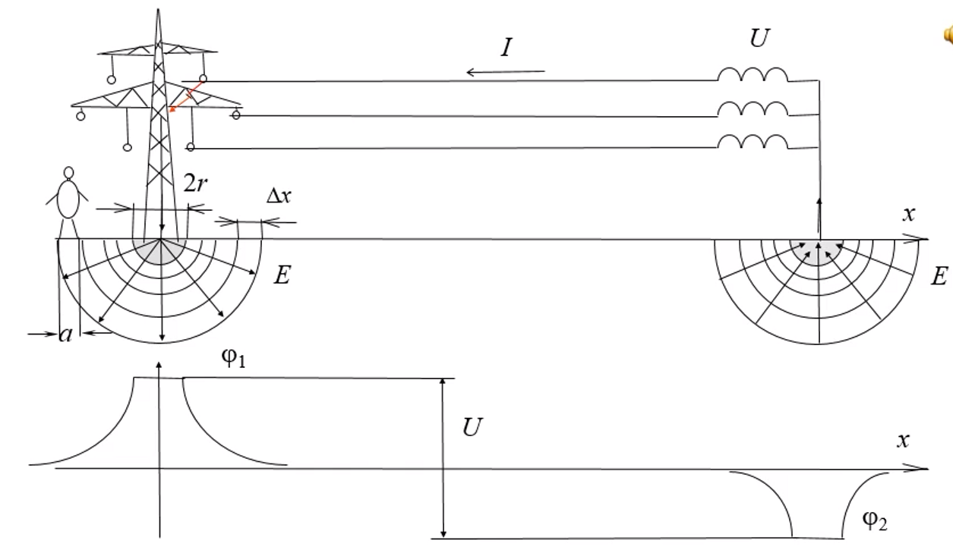

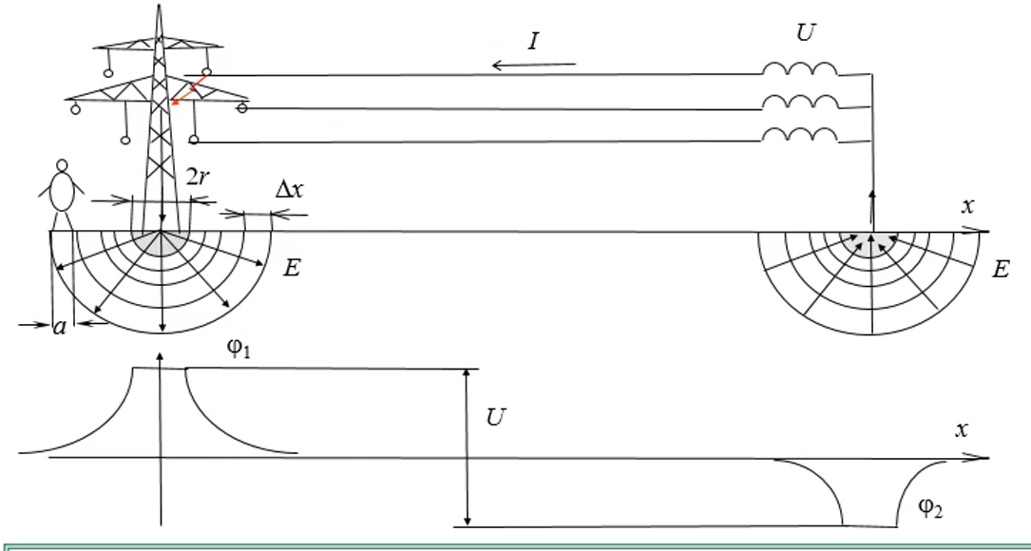

Потенциал на расстоянии х от места замыкания на землю (или заземляющего устройства) при условии, что место замыкания или заземлитель имеет форму полусферы радиусом r, определяется следующим выражением

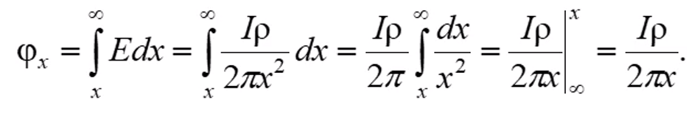

В формуле I, А - ток замыкания на землю, р, Ом*м - удельное сопротивление грунта.

Потенциал в месте замыкания

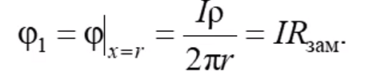

Сопротивление зоны растекания (замыкания) тока

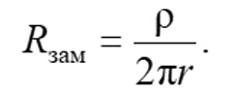

Напряжение шага определяется разностью потенциалов между двумя ногами человека или животного с шириной шага а

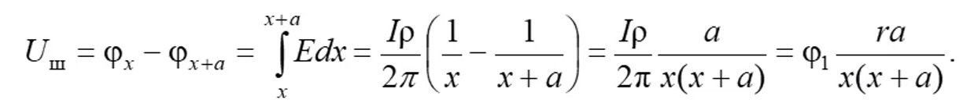

Для определения шагового напряжения необходимо знать потенциал в месте замыкания и сопротивление замыкания или ток замыкания и удельное сопротивление грунта или места, на котором стоит человек.

Расчёт напряжения относительно земли или тока замыкания может быть выполнен по ранее приведённым формулам в зависимости от сети с учётом того, что вместо сопротивления тела человека используется сопротивление замыкания.

Сгзн

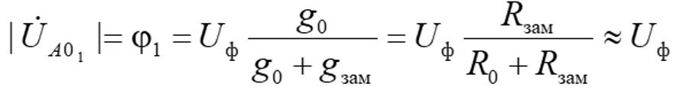

Син

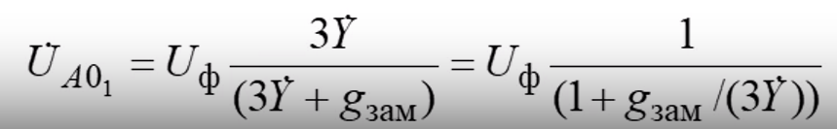

Ток замыкания

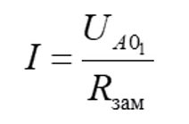

Шаговое напряжение опасно тем, что при приближении к месту замыкания человек может попасть в зону с разностью потенциалов между ногами, превышающей 10…15 В. В результате возникшей судороги икроножных мышц человек падает на землю по направлению к месту замыкания. Как правило, после падения напряжение на человеке увеличивается из-за того, что одной из точек прикосновения становится рука. Возникает судорога дыхательной мускулатуры, паралич сосудодвигательного центра и спазм голосовой щели. Из-за остановки дыхания может наступить смерть. Проблемы с безопасностью возникают, как правило, в случае среднего удельного сопротивления грунта (земля, глина и т. д.) или где удельное сопротивление резко меняется от точки к точке (на границе от хорошо проводящей к средне проводящей поверхности). Частые случаи поражения наблюдались, например, при сходе человека с металлической плиты на землю.

Зона растекания тока в воде – более опасна по сравнению с землей

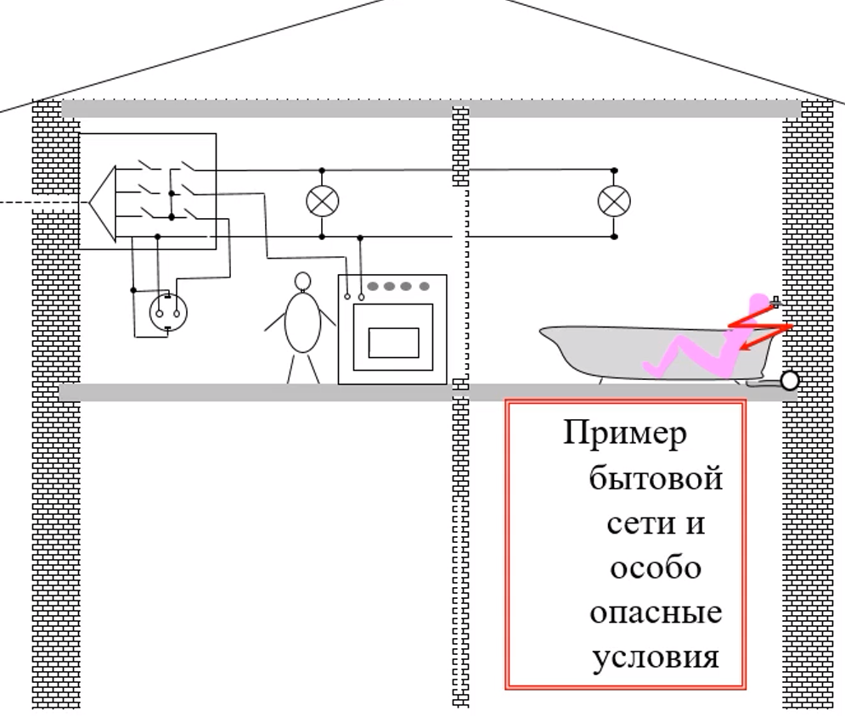

Меры первой (доврачебной) помощи

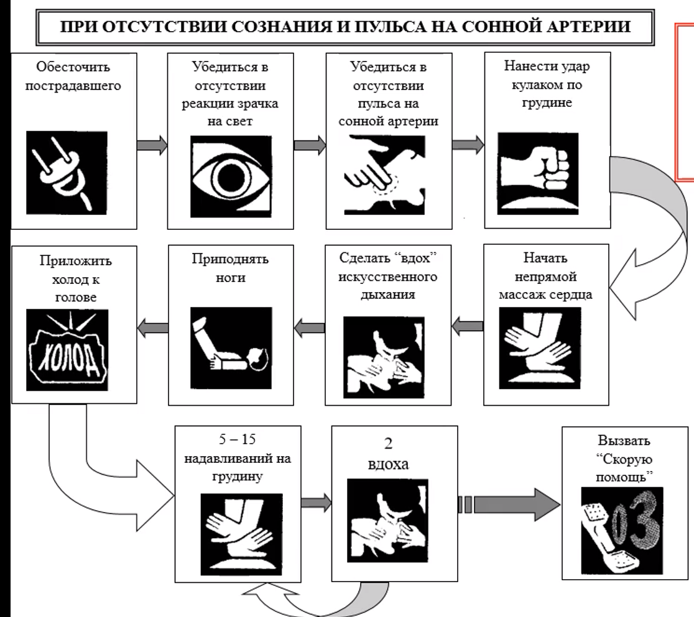

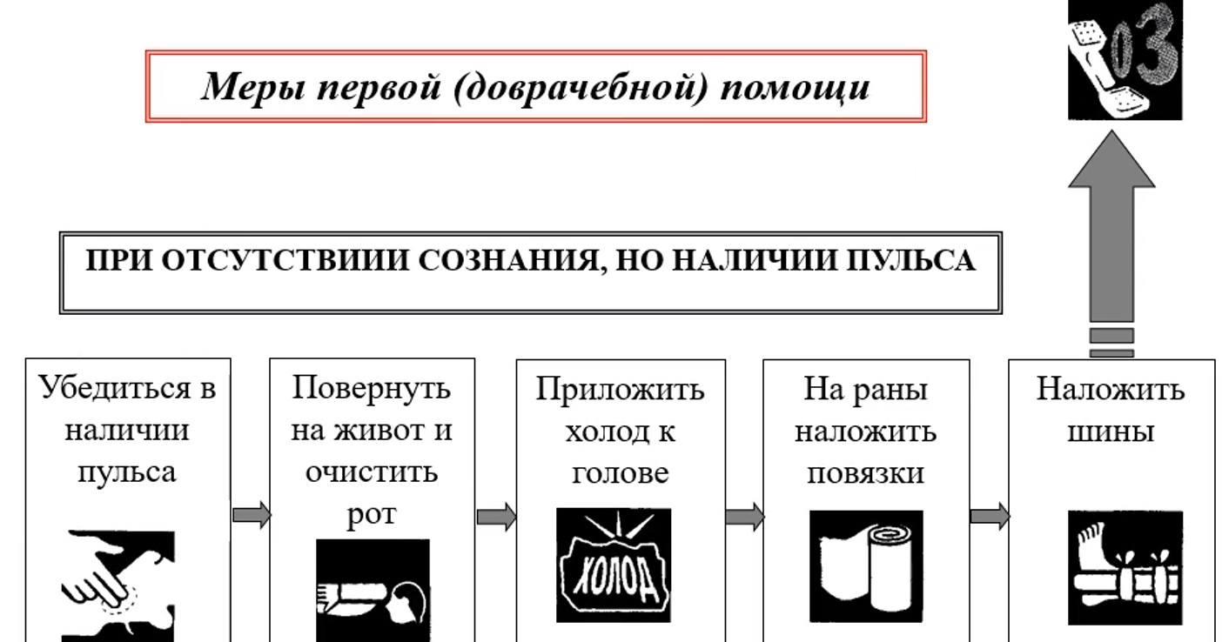

При сужении зрачков, но отсутствии сердцебиения реанимацию

нужно проводить до прибытия медицинского персонала. Если

спасатель один, то 2 "вдоха" искусственного дыхания в рот при

зажатом носу пострадавшего делают после 15 надавливаний на

грудину. Если помощь оказывают два или более спасателей, то 2

"вдоха" делают после 5 надавливаний на грудину. Приподнимание

ног пострадавшего необходимо для быстрого возврата крови к

сердцу. Холод к голове требуется для сохранения жизни головного

мозга. Вывод человека из состояния клинической смерти может

потребовать очень большое время.

Если помощь подоспела позднее 5 мин после остановки дыхания и

сердца, может наступить биологическая смерть, поэтому нельзя

тратить ни секунды на приготовления. Признаками биологической

смерти (когда проведение реанимации бессмысленно) являются:

• * Высыхание роговицы глаза (появление "селедочного" блеска.

• Деформация зрачка при осторожном сжатии глазного яблока

пальцами.

Появление трупных пятен.

Реанимация

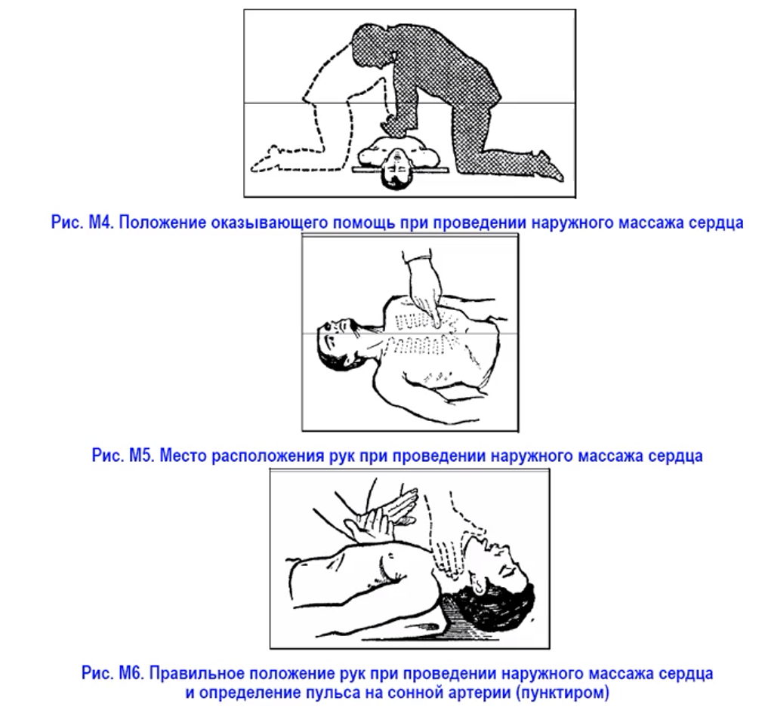

Организационные защитные мероприятия от

поражения электрическим током

обучение (анализ принципов безопасной работы,

моральное воздействие ),

аттестация (проверка знаний, присвоение

квалификационной группы по электробезопасности I -V

инструктажи (вводный, текущий) - привязка общих

знаний к предстоящей конкретной деятельности,

проверки (плановые, контрольные).

Правила по охране труда при эксплуатации электроустановок

(ПОТЭУ)

СИГНАЛИЗАЦИЯ

ГОСТ Р 12.4. 026-2001 ССБТ. Цвета сигнальные, знаки безопасности и

разметка сигнальная. Назначение и правила применения. Общие

технические требования и характеристики.

Для световых сигналов должны

применяться следующие цвета:

красный - запрещающие и аварийные

сигналы;

желтый - привлечение внимания

(предупреждающий);

зеленый - сигнализация безопасности

(нормальный режим работы, разрешение на

начало действия и т.п.);

Маркировка

ГОСТ Р 50462 «Идентификация проводников по цветам или цифровым обозначениям».

Проводники защитного заземления, а также нулевые защитные проводники.

буквенное обозначение : PE

цветовое обозначение: полосами желтого и зеленого цветов.

Нулевые рабочие проводники.

буквенное обозначение : N

цветовое обозначение: голубой цвет

Совмещенные нулевые защитные и нулевые рабочие проводники.

буквенное обозначение : PEN

цветовое обозначение: голубой цвет по всей длине и желто-зеленые полосы на

концах.

Шины трехфазного тока:

фаза А - желтым, фаза В --

зеленым,

фаза С - красным.

Описание классов защит электрооборудования и их краткие характеристики

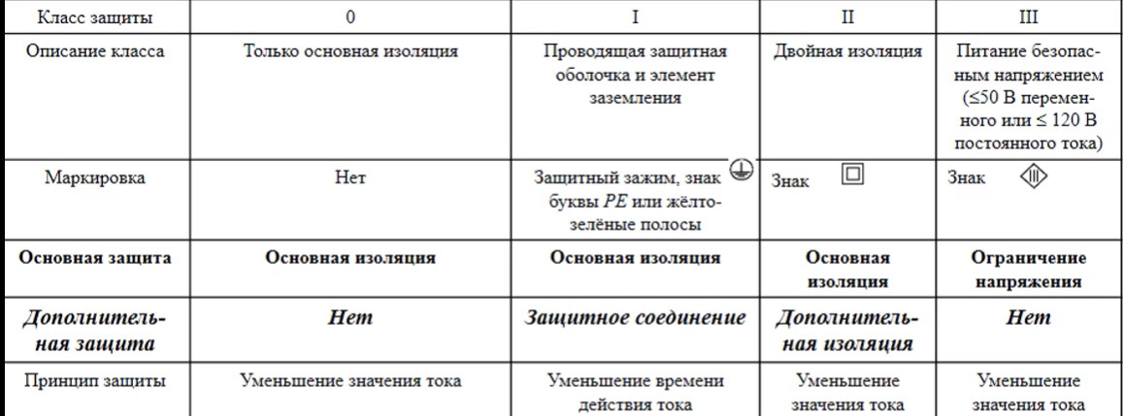



Защита от прямого прикосновения

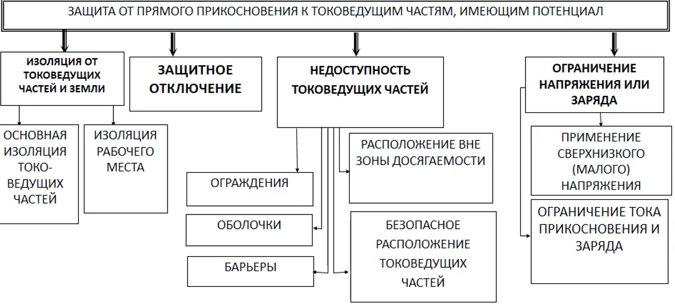

Защита при косвенном прикосновении

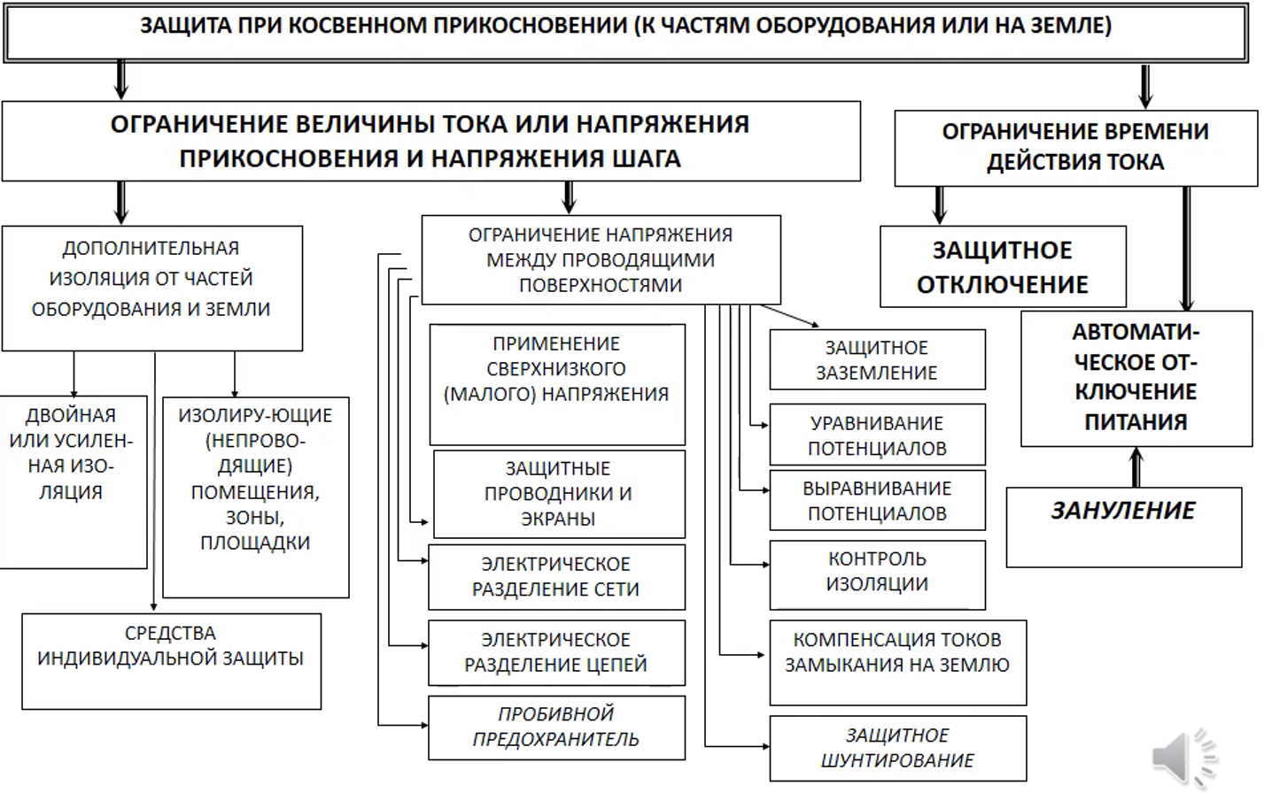

Защитная оболочка (ГОСТ 14254-2015 Степени защиты IP)

Буквы кода (Ingress Protection

Rating )

Первая характеристическая цифра

(цифры от 0 до 6

либо буква Х) - защита от твёрдых

предметов

Вторая характеристическая цифра

(цифры от 0 до 9 либо буква Х) -

защита от воды

Дополнительная

необходимости)

буква

(при

(буквы А, В, С, D) - защита от

проникновения рук человека или

предметов

Вспомогательная

Буква ( при

необходимости) (H, M, S, W1))

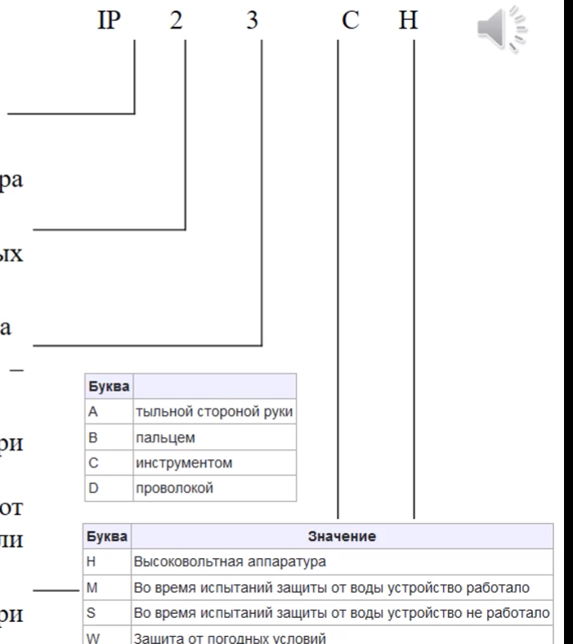

Ограничения напряжения между проводящими поверхностями

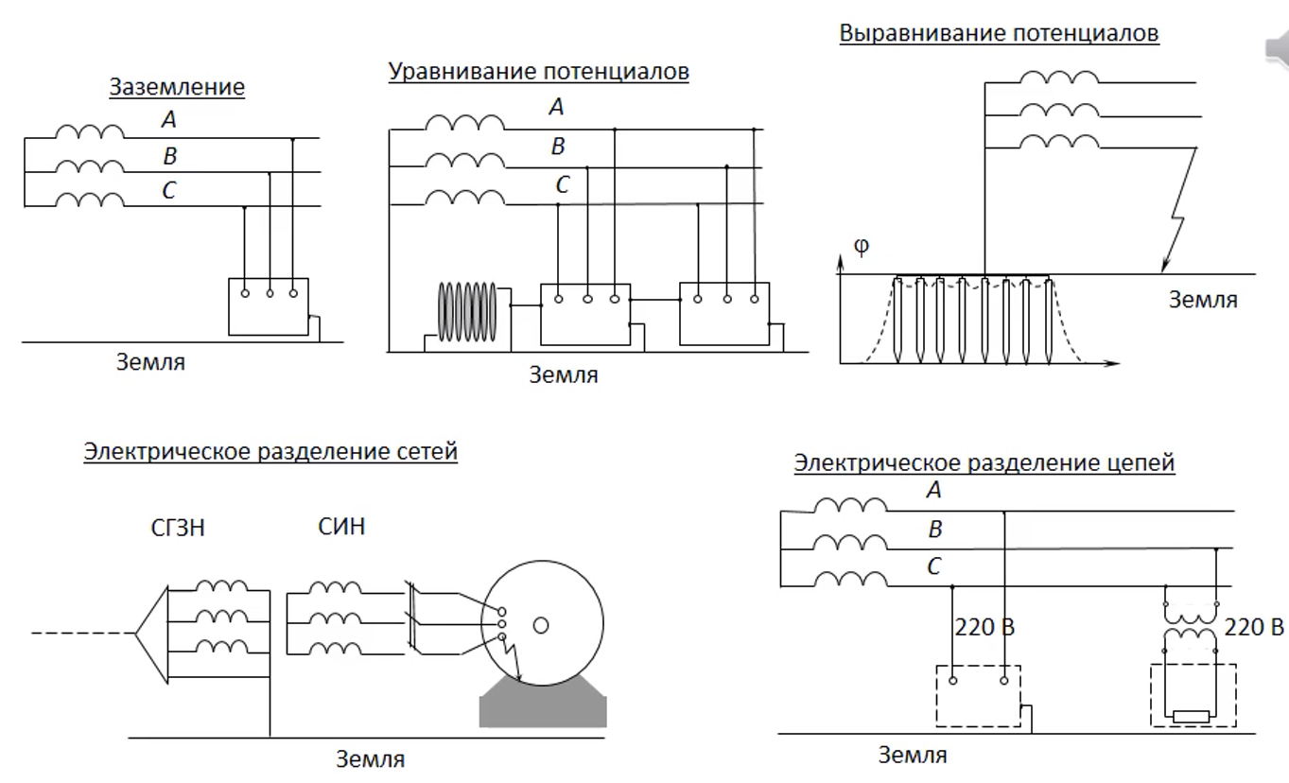

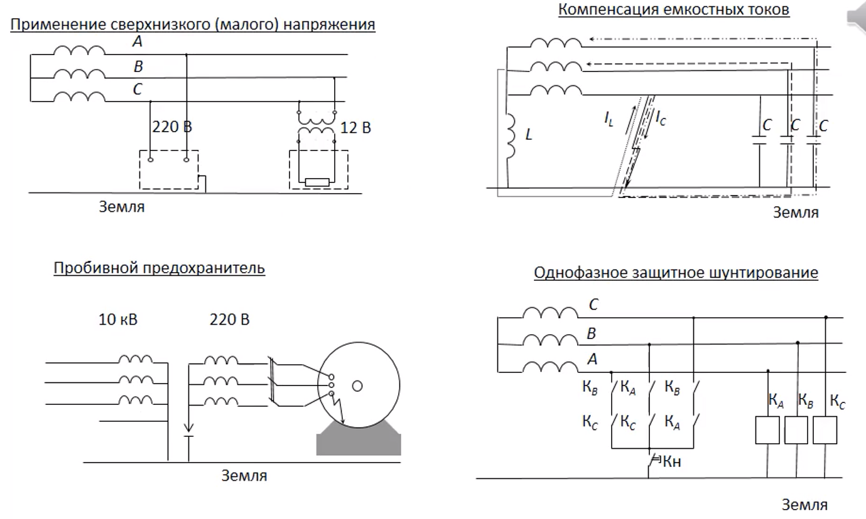

Заземление. Принцип действия и требования к использованию

Защитное заземление - преднамеренное соединение

токопроводящих частей электроустановок с

землёй или её эквивалентом с целью обеспечения

безопасности. При этом корпус электроустановки

с помощью болтового соединения или путём

сварки соединяется с PE - проводником, который в

свою очередь электрически соединяется с

заземлителем.

Основным назначением заземления является ограничение (снижение) напряжения на

корпусе и, следовательно, на человеке до допустимой величины при длительном

прикосновении к корпусу, на которое произошло замыкание фазы.

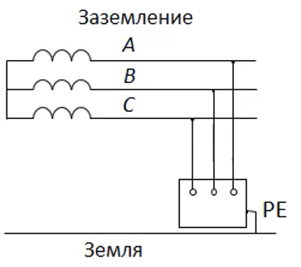

Сопротивление заземления определяется суммой сопротивлений:

Rзаз = Rк + RРЕ + Rз.

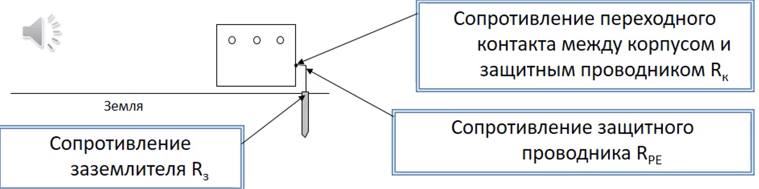

Сопротивление Rк не должно превышать 0.1 Ом, RpE в общем случае можно

сделать как угодно малым из-за относительно малой протяжённости и

удельного сопротивления проводника, а Rз, зависит от конструкции

заземлителя, удельного сопротивления земли, которое к нему прилегает,

и в основном определяет общую величину сопротивления заземления.

Сопротивление защитного заземления не должно превышать в системе IT

напряжением до 1000 В величины 10 Ом при мощности источника питания

до 100 кВА и 4 Ом при мощности источника питания более 100 кВА.

Заземление в системах IT

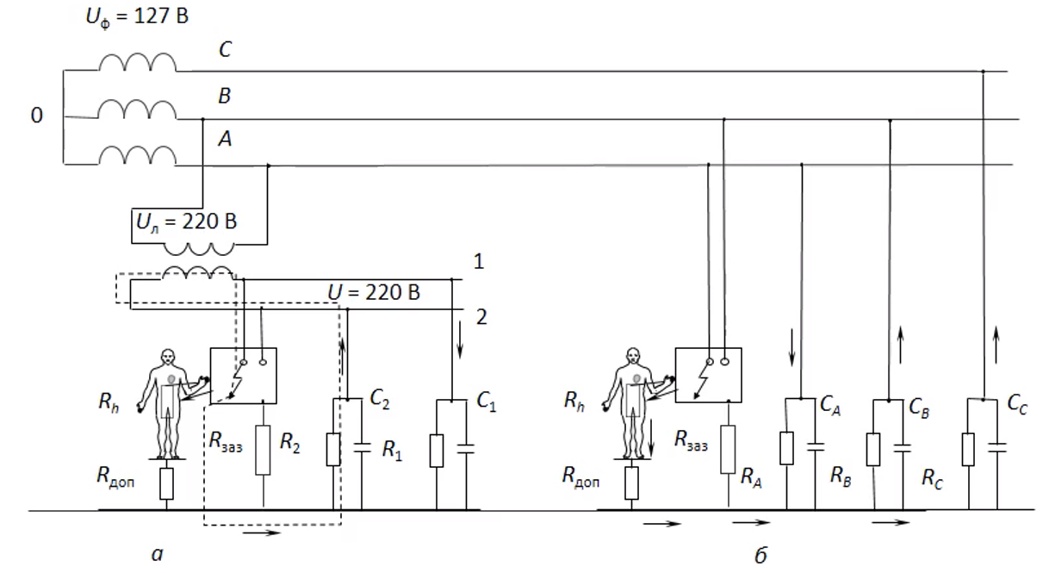

Схема для анализа безопасности человека в системе IT при использовании

защитного заземления электрооборудования класса I при питании

а -от разделительного трансформатора, б - от трёхфазной сети

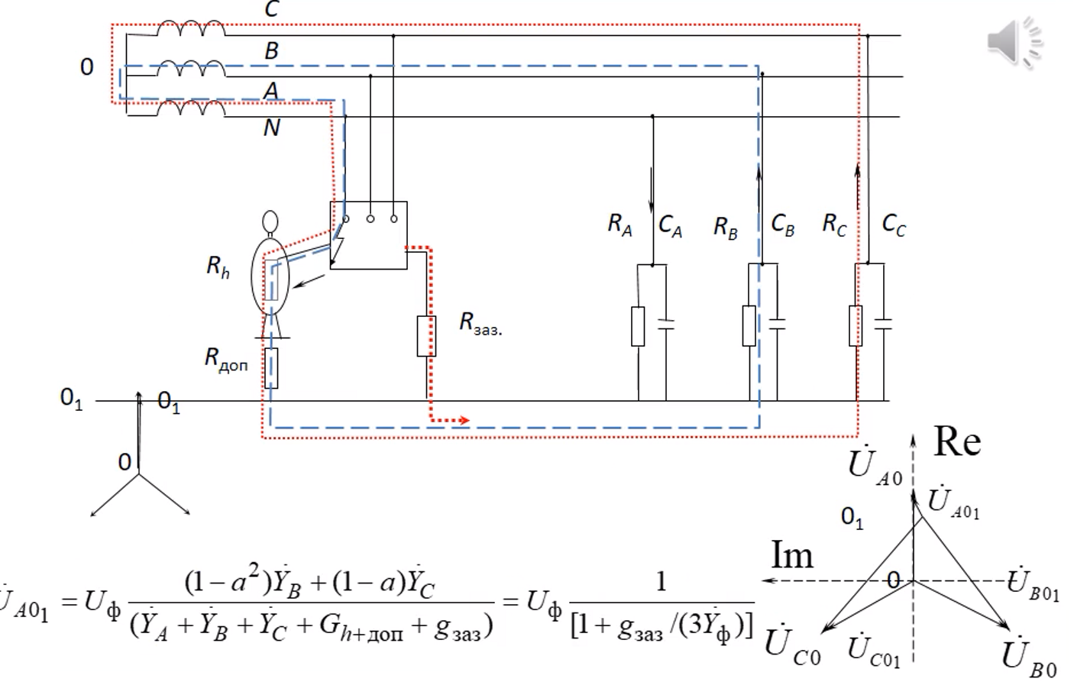

Недостаточность защитного заземления в системах IT

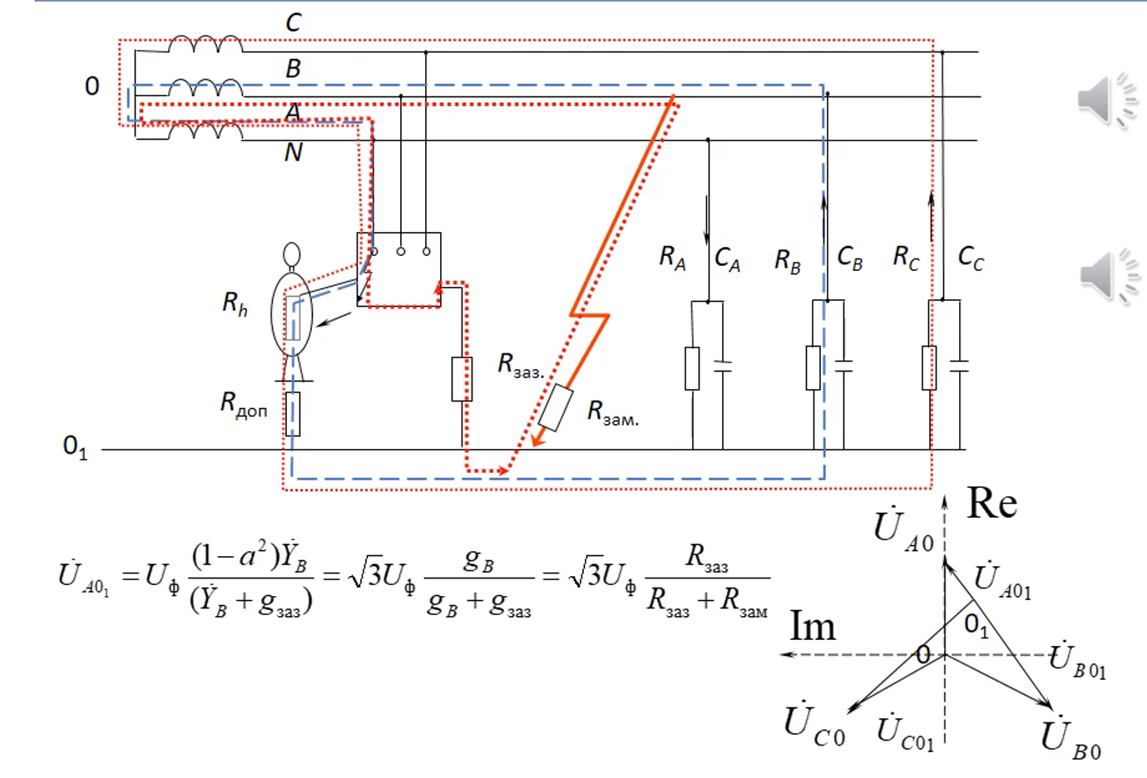

Неэффективность защитного заземления в СГЗН (TT и TN)

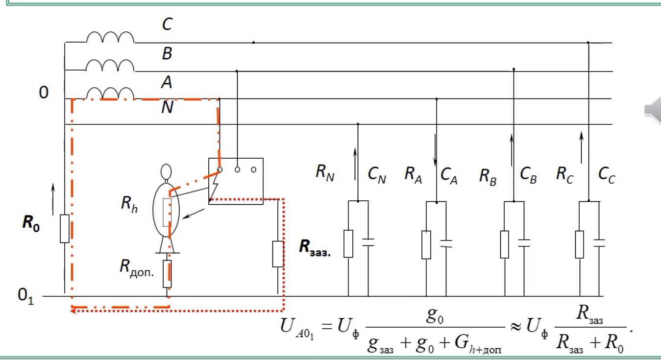

В лучшем случае, когда сопротивления защитного и рабочего заземлений равны,

например по 4 Ом (что трудно выполнимо), напряжение на корпусе приёмника

удаётся уменьшить в два раза по сравнению с фазным. Фазное напряжение в

системе TN как правило равно 220 В, а напряжение прикосновения 110 В человек

может выдержать согласно кривой безопасности не более 0.3…0.7 с.

PЗащитное отключение

Для автоматического отключения питания могут быть применены защитно-

коммутационные аппараты, реагирующие на сверхтоки или на

дифференциальный ток.

Наибольшее допустимое время защитного автоматического

Отключения

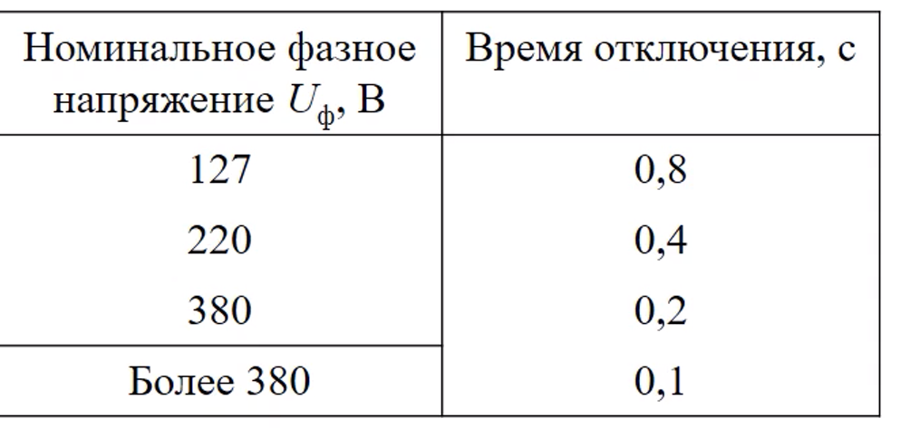

Зануление. Принцип действия и требования к использованию

Зануление - преднамеренное соединение корпуса электроприёмника с нулевым

Проводом

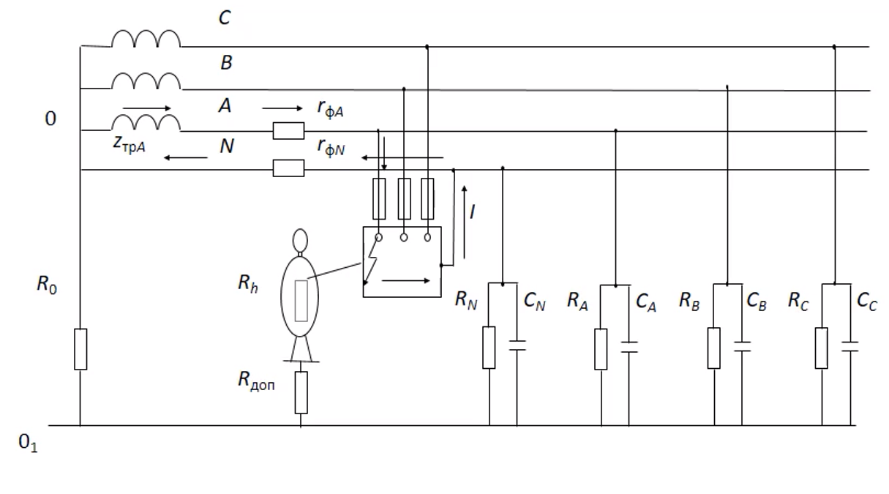

Расчет системы зануления

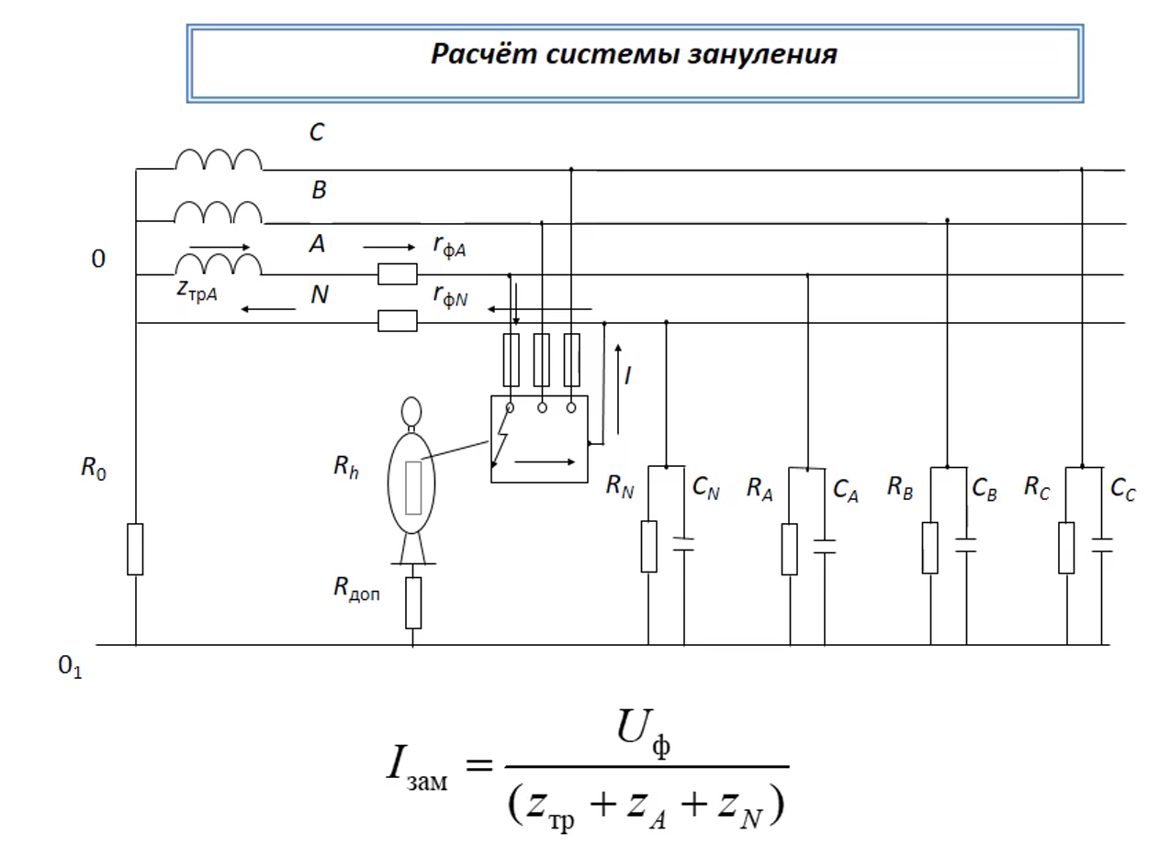

Зачем делается расчёт системы защитного зануления и что в него входит?

Цель - определить возможность срабатывания системы

автоматического отключения за допустимое для человека время

Этапы расчёта

1. Определить рабочий ток, протекающий по электрооборудованию,

вид и характеристики защитно-коммутационного аппарата,

реагирующего на сверхтоки

2. Определить сопротивления цепи "трансформатор - фаза - нуль"

3. Рассчитать ток короткого замыкания

4. Определить время срабатывания и

выполнение условия

Максимально токовая защита

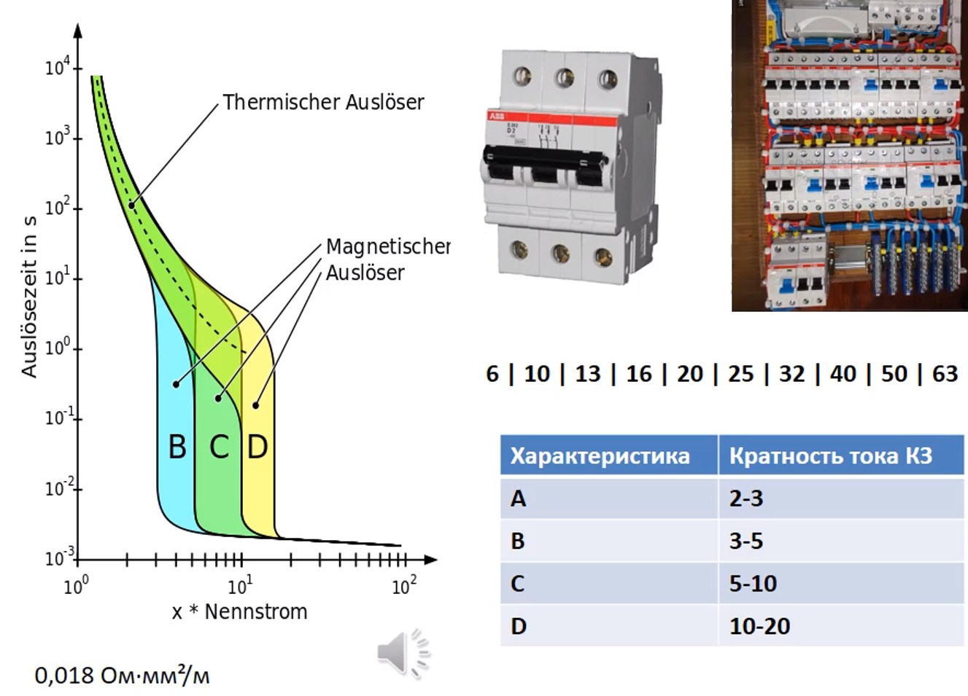

Максимально-токовая защита (ПУЭ, раздел 1.3)

Допустимый длительный ток для проводов и

шнуров с резиновой и поливинилхлоридной

изоляцией с медными жилами

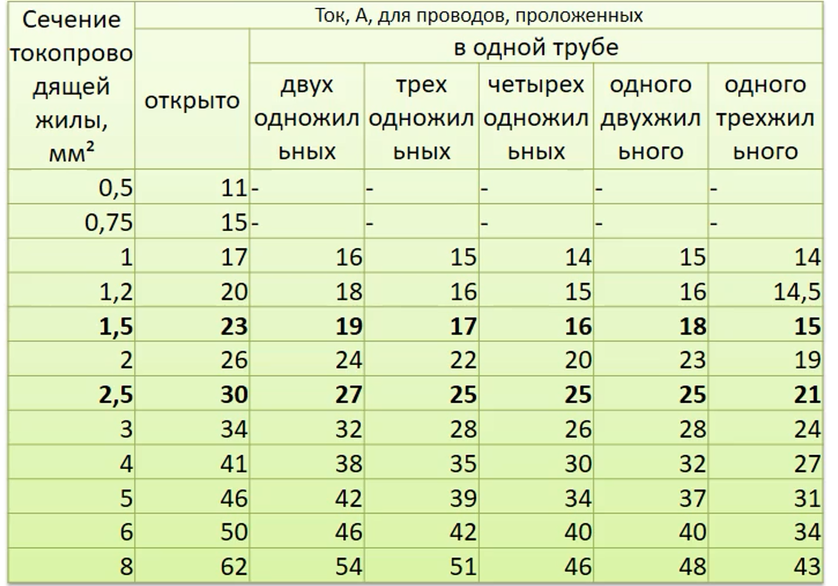

Пример расчета системы зануления

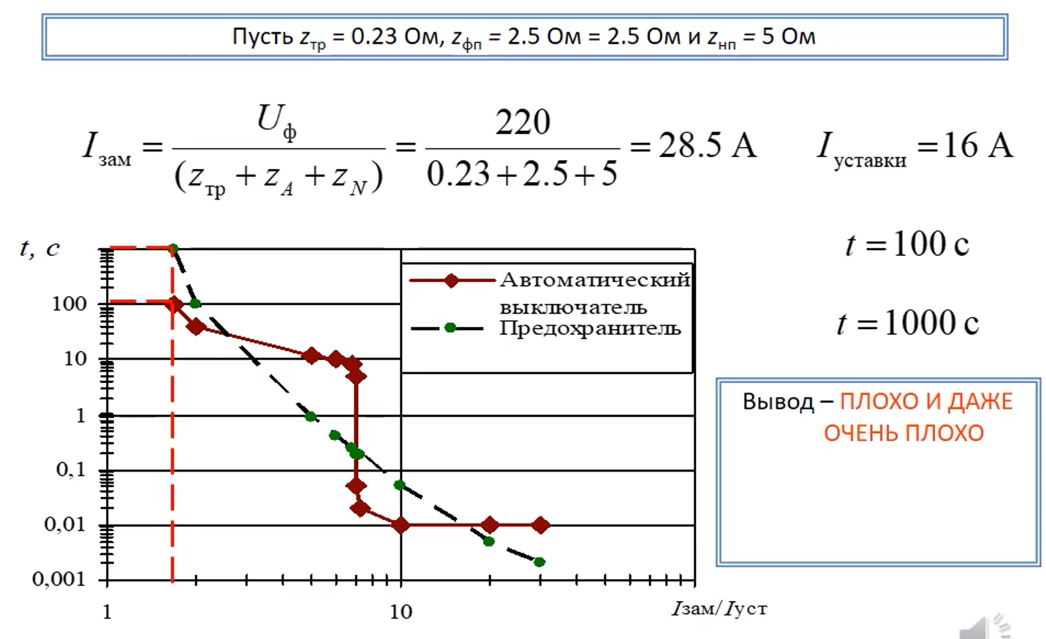

Аварийный режим

Расчет опасности при несрабатывании системы зануления

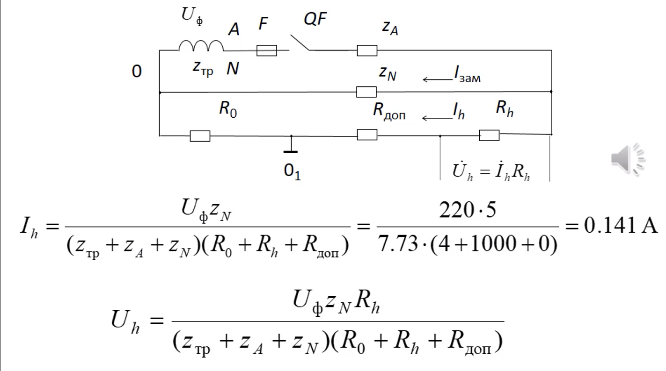

Проблемы системы зануления

Заземление одних приемников и зануление других

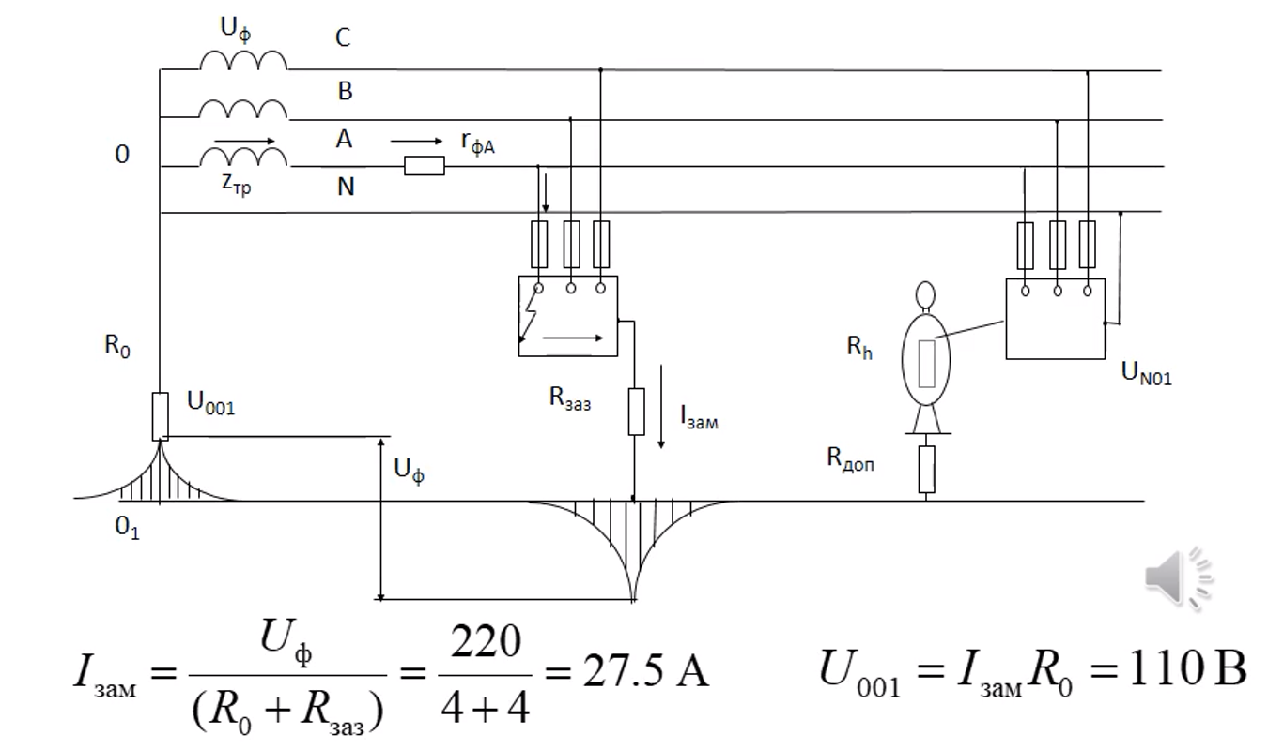

Неравномерная загрузка фаз и обрыв нулевого провода

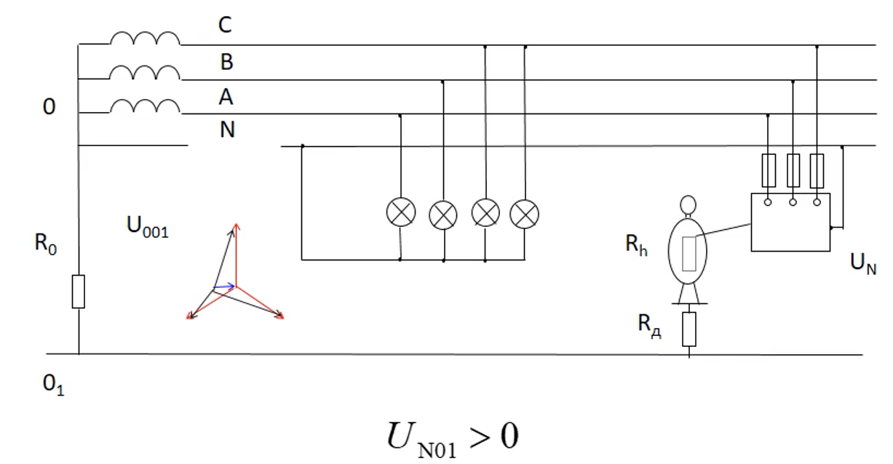

Дополнительная мера защиты – повторное заземление или реле напряжения

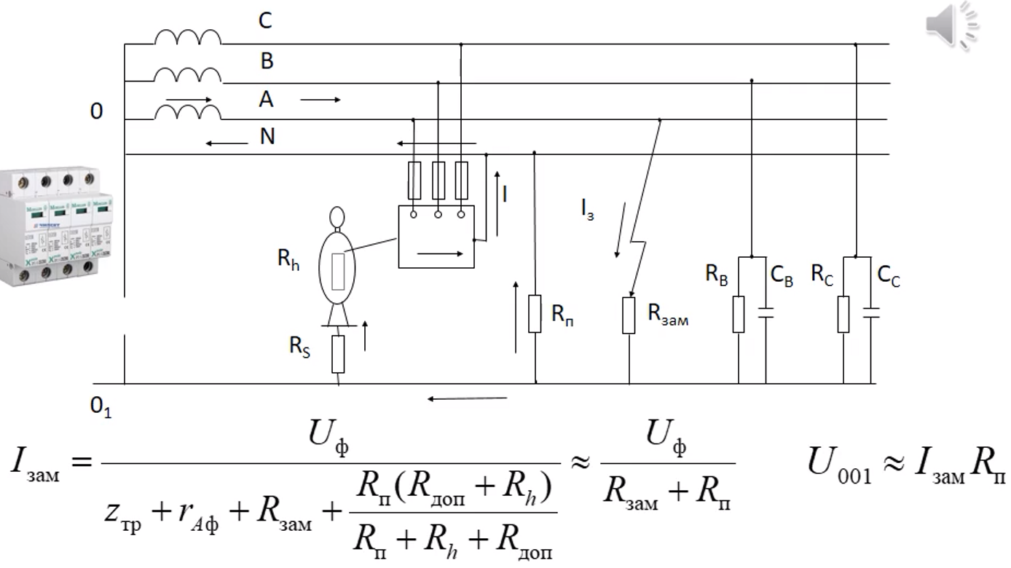

Практические способы выполнения зануления

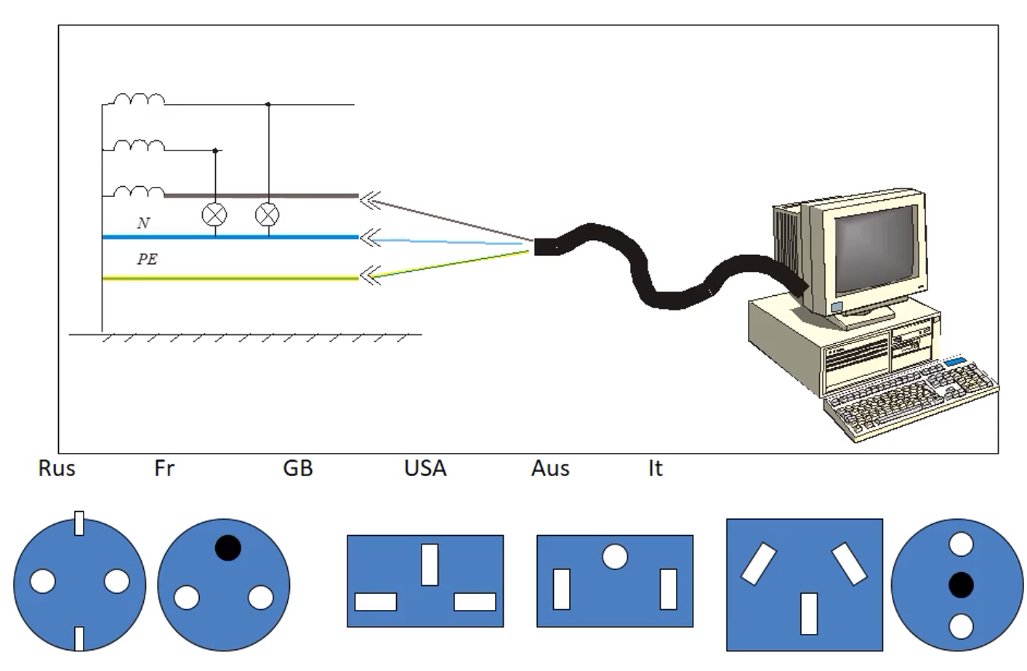

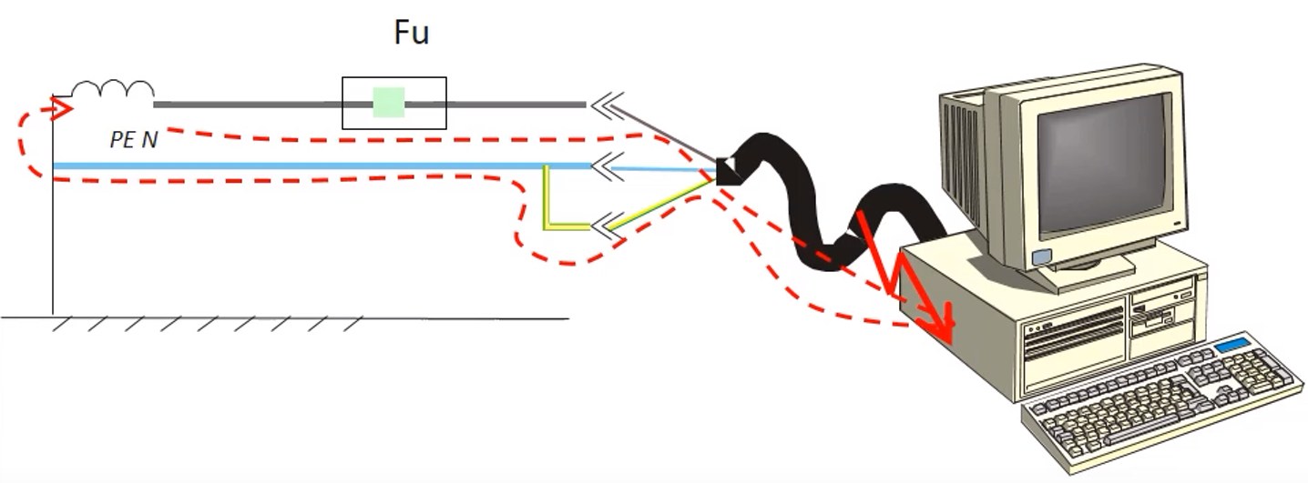

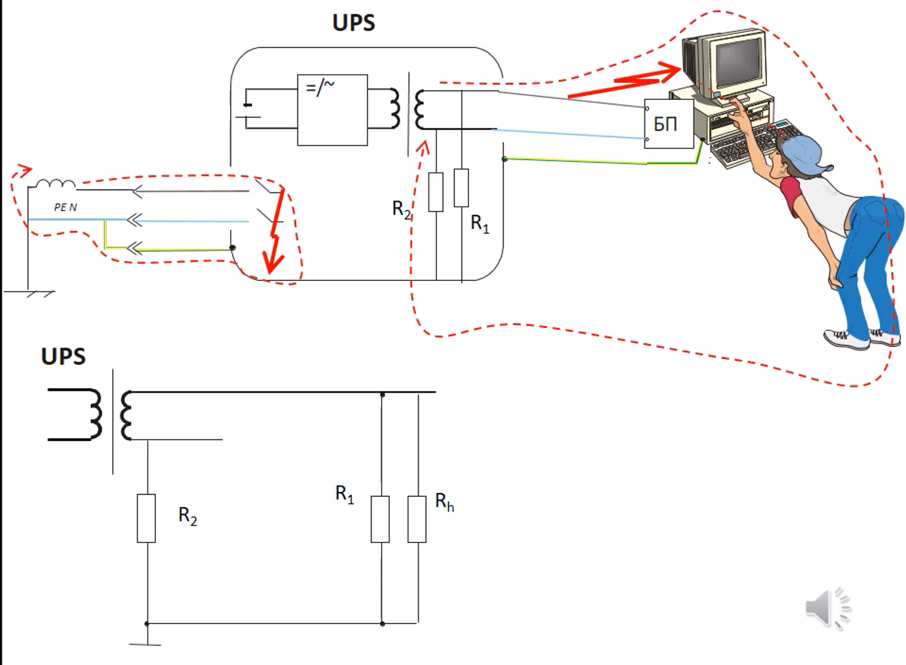

Устройства защитного отключения дифференциального типа

Время срабатывания не более 25-40 мс

Дифференциальный ток срабатывания:

2-30 мА

Устройства с током срабатывания более 50

мА

не предназначены для защиты людей.

Основная функция: противопожарная

Защита

